**『地域計画』の策定に伴い**

**農振除外や農地転用の手続きが変わります！**

**◆令和７年４月から、農業経営基盤強化促進法に基づく『地域計画』区域内の農地は、農振法による「農用地区域からの除外（農振除外）」や農地法による「農地転用」を行う際に、あらかじめ地域計画の変更手続きが必要となります。**

**『地域計画』の変更前に、農振除外手続き（変更申出書の提出）や農地転用の事前相談などは開始できますが、法定手続き（農振除外の変更案の公告・縦覧や農地転用申請）は、『地域計画』の変更公告後に行うこととなります。**

**手続きの流れについては、裏面をご覧ください。**

**【営農型太陽光発電による一時転用の場合】**

**『地域計画』の区域内において営農型太陽光発電を行う場合は、あらかじめ、当該地域計画の話合いの場において、発電設備の設置について合意を得る必要があります（更新許可時も同様）。**

**『地域計画』とは・・・**



**将来の地域農業のあり方や、目指すべき将来の農地利用の姿である「目標地図」などについて、地域ごとに、耕作者などの農業関係者が話合いを行って策定する計画です。**

**集約化！**

**話合いで**

**目標地図**

**現況地図**

**耕作者Ａ**

**耕作者Ｂ**

**耕作者Ｃ**



**※　一時的に農地を転用する場合や、地域計画に位置付けられた農業用施設に転用する場合など、地域計画の変更手続きが不要になる場合があります。**

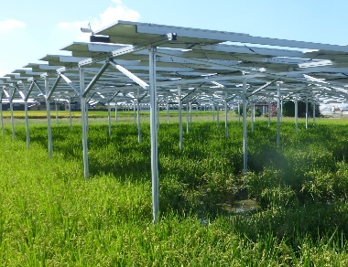

**※「所有する農地が地域計画区域内であるか」など地域計画に関することは、**

**今帰仁村経済課へお問い合わせください。**

**農地転用**

**非農地証明願**

**申請書進達**

**（村→県）**

**地域計画（目標**

**地図）変更案の作成**

**１ヶ月目**

**申出**

**月初め**

**申請受付**

**月初め**

**３ヶ月目**

**４ヶ月目**

**公告縦覧**

**３０日**

**異議申立１５日**

**２ヶ月目**

**公告縦覧**

**２週間**

**下旬頃**

**事前協議回答**

**（県→村）**

**本協議**

**（村→県）**

**許可書交付**

**中旬頃**

**地域計画変更案の公告縦覧**

**農転許可**

**整備計画公告**

**公告縦覧・**

**異議申立**

お問い合わせ先／今帰仁村役場　経済課・農業委員会　TEL0980-56-2256

**※上記記載の処理期間は、標準的な期間であり、実際に要する期間です。**

**協議に対する同意**

**（県→村）**

**農転申請**

**（申請者→村）**

**変更公告**

**関係機関からの意見聴取**

**事前協議**

**（村→県）**

**村農振協議**

**農振除外**

**『地域計画の変更』と『農振除外』・『農地転用』の手続きフロー**

**事前相談**

**農用地利用計画**

**変更申出**

**（申出者→村）**

**地域協議又は**

**利害関係者**

**からの意見聴取**

**転用の希望（申出者→今帰仁村（経済課・農業委員会））**

**地域計画の変更**